EN OAXACA SOMOS 4 132 148 HABITANTES:
CENSO DE POBLACIÓN Y VIVIENDA 2020

- México cuenta con un Censo de Población y Vivienda al lograr completar con éxito el operativo censal.
- De las 4 132 148 personas que residen en Oaxaca, 52.2% corresponden a mujeres y 47.8% a hombres.
- La edad mediana en el estado es de 28 años.
- México ocupa el lugar número 11 en población a nivel mundial con 126 014 024 habitantes.

El INEGI da a conocer los resultados del Censo de Población y Vivienda 2020 correspondientes al Cuestionario Básico, que ofrece información sobre la dimensión, estructura y distribución espacial de la población, así como de sus principales características socioeconómicas y culturales. Además, da cuenta de las viviendas y algunas de sus características.

El periodo de levantamiento del principal ejercicio censal que se realiza en México cada década fue del 2 al 27 de marzo de 2020 y, por primera vez, se levantó con dispositivos de cómputo móviles, además de captar información vía internet y telefónica como métodos complementarios.

La población total en Oaxaca es de 4 132 148 habitantes. De ellos, 2 157 305 son mujeres (52.2%) y 1 974 843 son hombres (47.8%). Oaxaca ocupa el lugar 10 a nivel nacional por número de habitantes y se mantiene en el mismo sitio con respecto a 2010.

POBLACIÓN TOTAL Y TASA DE CRECIMIENTO PROMEDIO ANUAL, 1895-2020
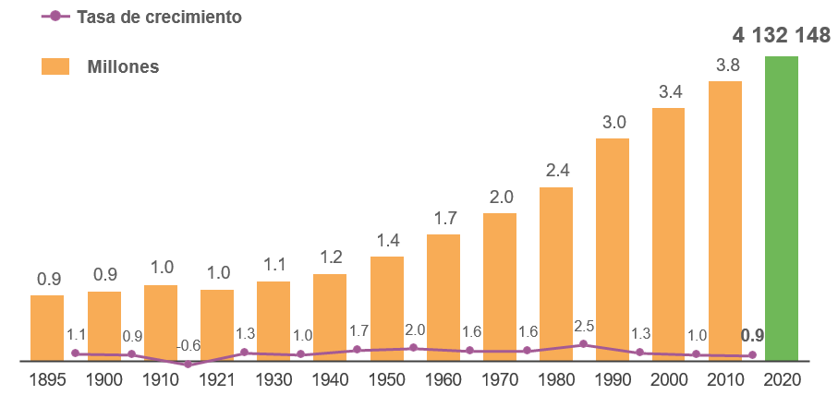

La edad mediana en el 2000 era de 20 años; para 2010, de 24 años, y en 2020 es de 28 años.

ESTRUCTURA DE LA POBLACIÓN 200, 2010 Y 2020
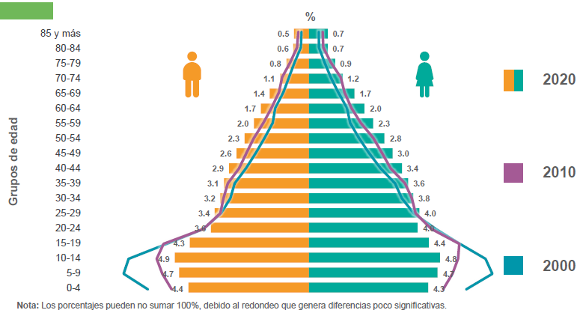
Por municipios, Oaxaca de Juárez es el más poblado con 270 955 habitantes, mientras que Santa Magdalena Jicotlán es el menos poblado, con 81 habitantes.

En el 2000, el promedio de hijas e hijos nacidos vivos de las mujeres de 12 años y más era de 2.9; en 2010 fue de 2.6 y en 2020 es de 2.4 hijas e hijos nacidos vivos por mujer.

De acuerdo con los resultados del Censo 2020, 57 de cada 100 personas de 12 años y más son económicamente activas. La tasa de participación económica es de 72.2 en hombres y 43.1 en mujeres.

La población residente en el estado y nacida en otro país es de 22 659 habitantes. De este universo, 19 162 personas nacieron en Estados Unidos de América, 429 personas de la República de Honduras y 363 originarios de la República de Guatemala.

La población de tres años y más hablante de alguna lengua indígena asciende a 1 221 555 personas (31.2% de la población total). En proporción, este grupo de población disminuyo en relación con 2010 cuando conformaban 33.8% del total de la población (1 203 150 habitantes).

El 4.7% de la población total del estado (194 474 personas) se autorreconoce como afromexicana o afrodescendiente.

El 13.4% de la población estatal tiene alguna limitación para realizar alguna actividad cotidiana, 6.6% tiene discapacidad y 1.2% tiene algún problema o condición mental. En total, 20.4% de la población en la entidad tiene alguna limitación en la actividad cotidiana, discapacidad o algún problema o condición mental.

Entre 2010 y 2020, el porcentaje de población que declaró estar afiliada a los servicios de salud aumentó de 56% a 70.3 por ciento.

La tasa de analfabetismo se redujo de 21.5% en 2000, a 16.3% en 2010 y a 11.8% en 2020. En sentido inverso, el grado promedio de escolaridad presenta una tendencia creciente: 5.6 años en 2000, 6.9 en 2010 y 8.1 en 2020.

En 2020 hay 1 125 892 viviendas particulares habitadas. En 2000 la cifra era de 740 551 viviendas y en 2010 de 941 536. El promedio de ocupantes por vivienda mantiene una tendencia decreciente, de 4.6 ocupantes en 2000, pasó a 4 en 2010 y a 3.7 en 2020.

Entre 2000 y 2020, el porcentaje de viviendas con disponibilidad de agua entubada pasó de 65.5% a 89.9 por ciento.

Entre 2010 y 2020, la disponibilidad de teléfonos celulares en las viviendas creció de 39.6 a 72.4%, internet, de 7.8 a 29.4%, las computadoras o laptops de 14.4 a 20.4% y las líneas telefónicas fijas descendieron de 20.7 a 19.9 por ciento.

Con los resultados del Censo de Población y Vivienda 2020, el INEGI refrenda su compromiso de suministrar a la sociedad y al Estado información de calidad, pertinente, veraz y oportuna, a efecto de coadyuvar al desarrollo nacional y México cumple con los compromisos internacionales de la Ronda Censal 2020.

El INEGI agradece a toda la población de Oaxaca por colaborar proporcionando su información o empleándose como parte de la estructura que hizo posible la recolección, captura, procesamiento y análisis de la información. De igual manera, se hace extensivo el agradecimiento a las diversas instituciones y organismos del ámbito, público, privado, académico y social del estado por su contribución al proyecto censal, en particular los apoyos de los sectores público y privado materializados en la facilitación de espacios para la instalación de oficinas para capacitación y control de campo, así como el apoyo en la difusión de la campaña de comunicación del Censo 2020.

Finalmente, el Instituto hace un reconocimiento a los medios de comunicación de Oaxaca que nos acompañaron en todas las etapas del proyecto y les invita a que sigan participando de la misma forma en la difusión de los resultados, para así contribuir al conocimiento de la realidad demográfica y socioeconómica de la entidad.

Los resultados del Cuestionario Básico del Censo 2020 pueden consultarse en http://censo2020.mx/ o en https://www.inegi.org.mx/programas/ccpv/2020/. Los resultados complementarios, incluyendo los del Cuestionario Ampliado, se darán a conocer a partir del 16 de marzo de este año.
-oOo-
Para consultas de medios y periodistas, contactar a: dora.melchor@inegi.org.mx
Tel. 951 570 3719.
Dirección Regional Sur / Coordinación Estatal Oaxaca




